双流区刘光文名师工作室
简 报
刘光文名师工作室送教艺体中学
活动时间：2020年11月20日
参加人员：刘光文导师，名师工作室全体成员，双流艺体中学全体地理教师
活动主题：送教活动
简报记录：蒋瑛
活动内容：
为进一步提地理教师的教学教研能力，推动双流区地理教研活动的开展，加强地理学科组建设， 11月20日，双流区刘光文名师工作室送教到艺体中学。本次活动由蒋瑛老师主持，活动分课堂展示、课题研讨2个环节。
一、课例展示
首先，由工作室学员孙晓玉老师为大家展示一节高一新课《热力环流》，她将课程标准进行解读，分别设置了三条的学习目标和学习活动：一是通过模拟实验、让学生观察实验现象，来绘制气流的运动方向；二是依据观察的现象、绘制的气流运用方向去分析形成机理，并回归教材提炼热力环流原理过程；三是基于热力环流的原理，解释海陆间的热力环流和城市热岛效应。并且晓玉老师在教学过程中比较恰当的给学生搭建了脚手架，例如一开始就给学生铺垫了气压、大气运动的基本概念。整个教学设计的逻辑有机结合了学生的认知逻辑和地理学科知识的逻辑，从现象到抽象原理，再运用原理解释生产生活中的现象，体现了学以致用的原则，更体现了地理学科核心素养，人地协调观。
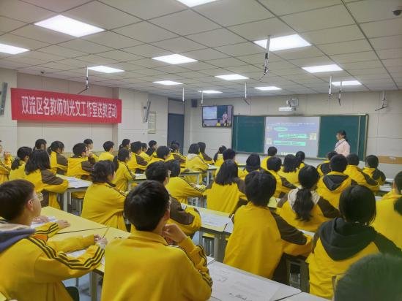
第二节课是由艺体中学罗丹老师准备的高一必修一新课《大气的受热过程》。罗丹老师基于课标，科学地设计了学习目标、评价任务和学习活动，将目标和检测手段前置，这不仅让学习活动的针对性和有效性提高，而且体现了教学评一致性。罗老师首先通过让学生观看微课、阅读教材，独自绘制大气受热过程的示意图，并让学生说明自己绘图的过程和意图，在总结原理，解释青藏高原昼夜温差大的原因，整堂课也是从感性到理性，再有原理学以致用去解释生活生产中的地理事实。充分体现了以学生为主体，教师引导教学的高效课堂。
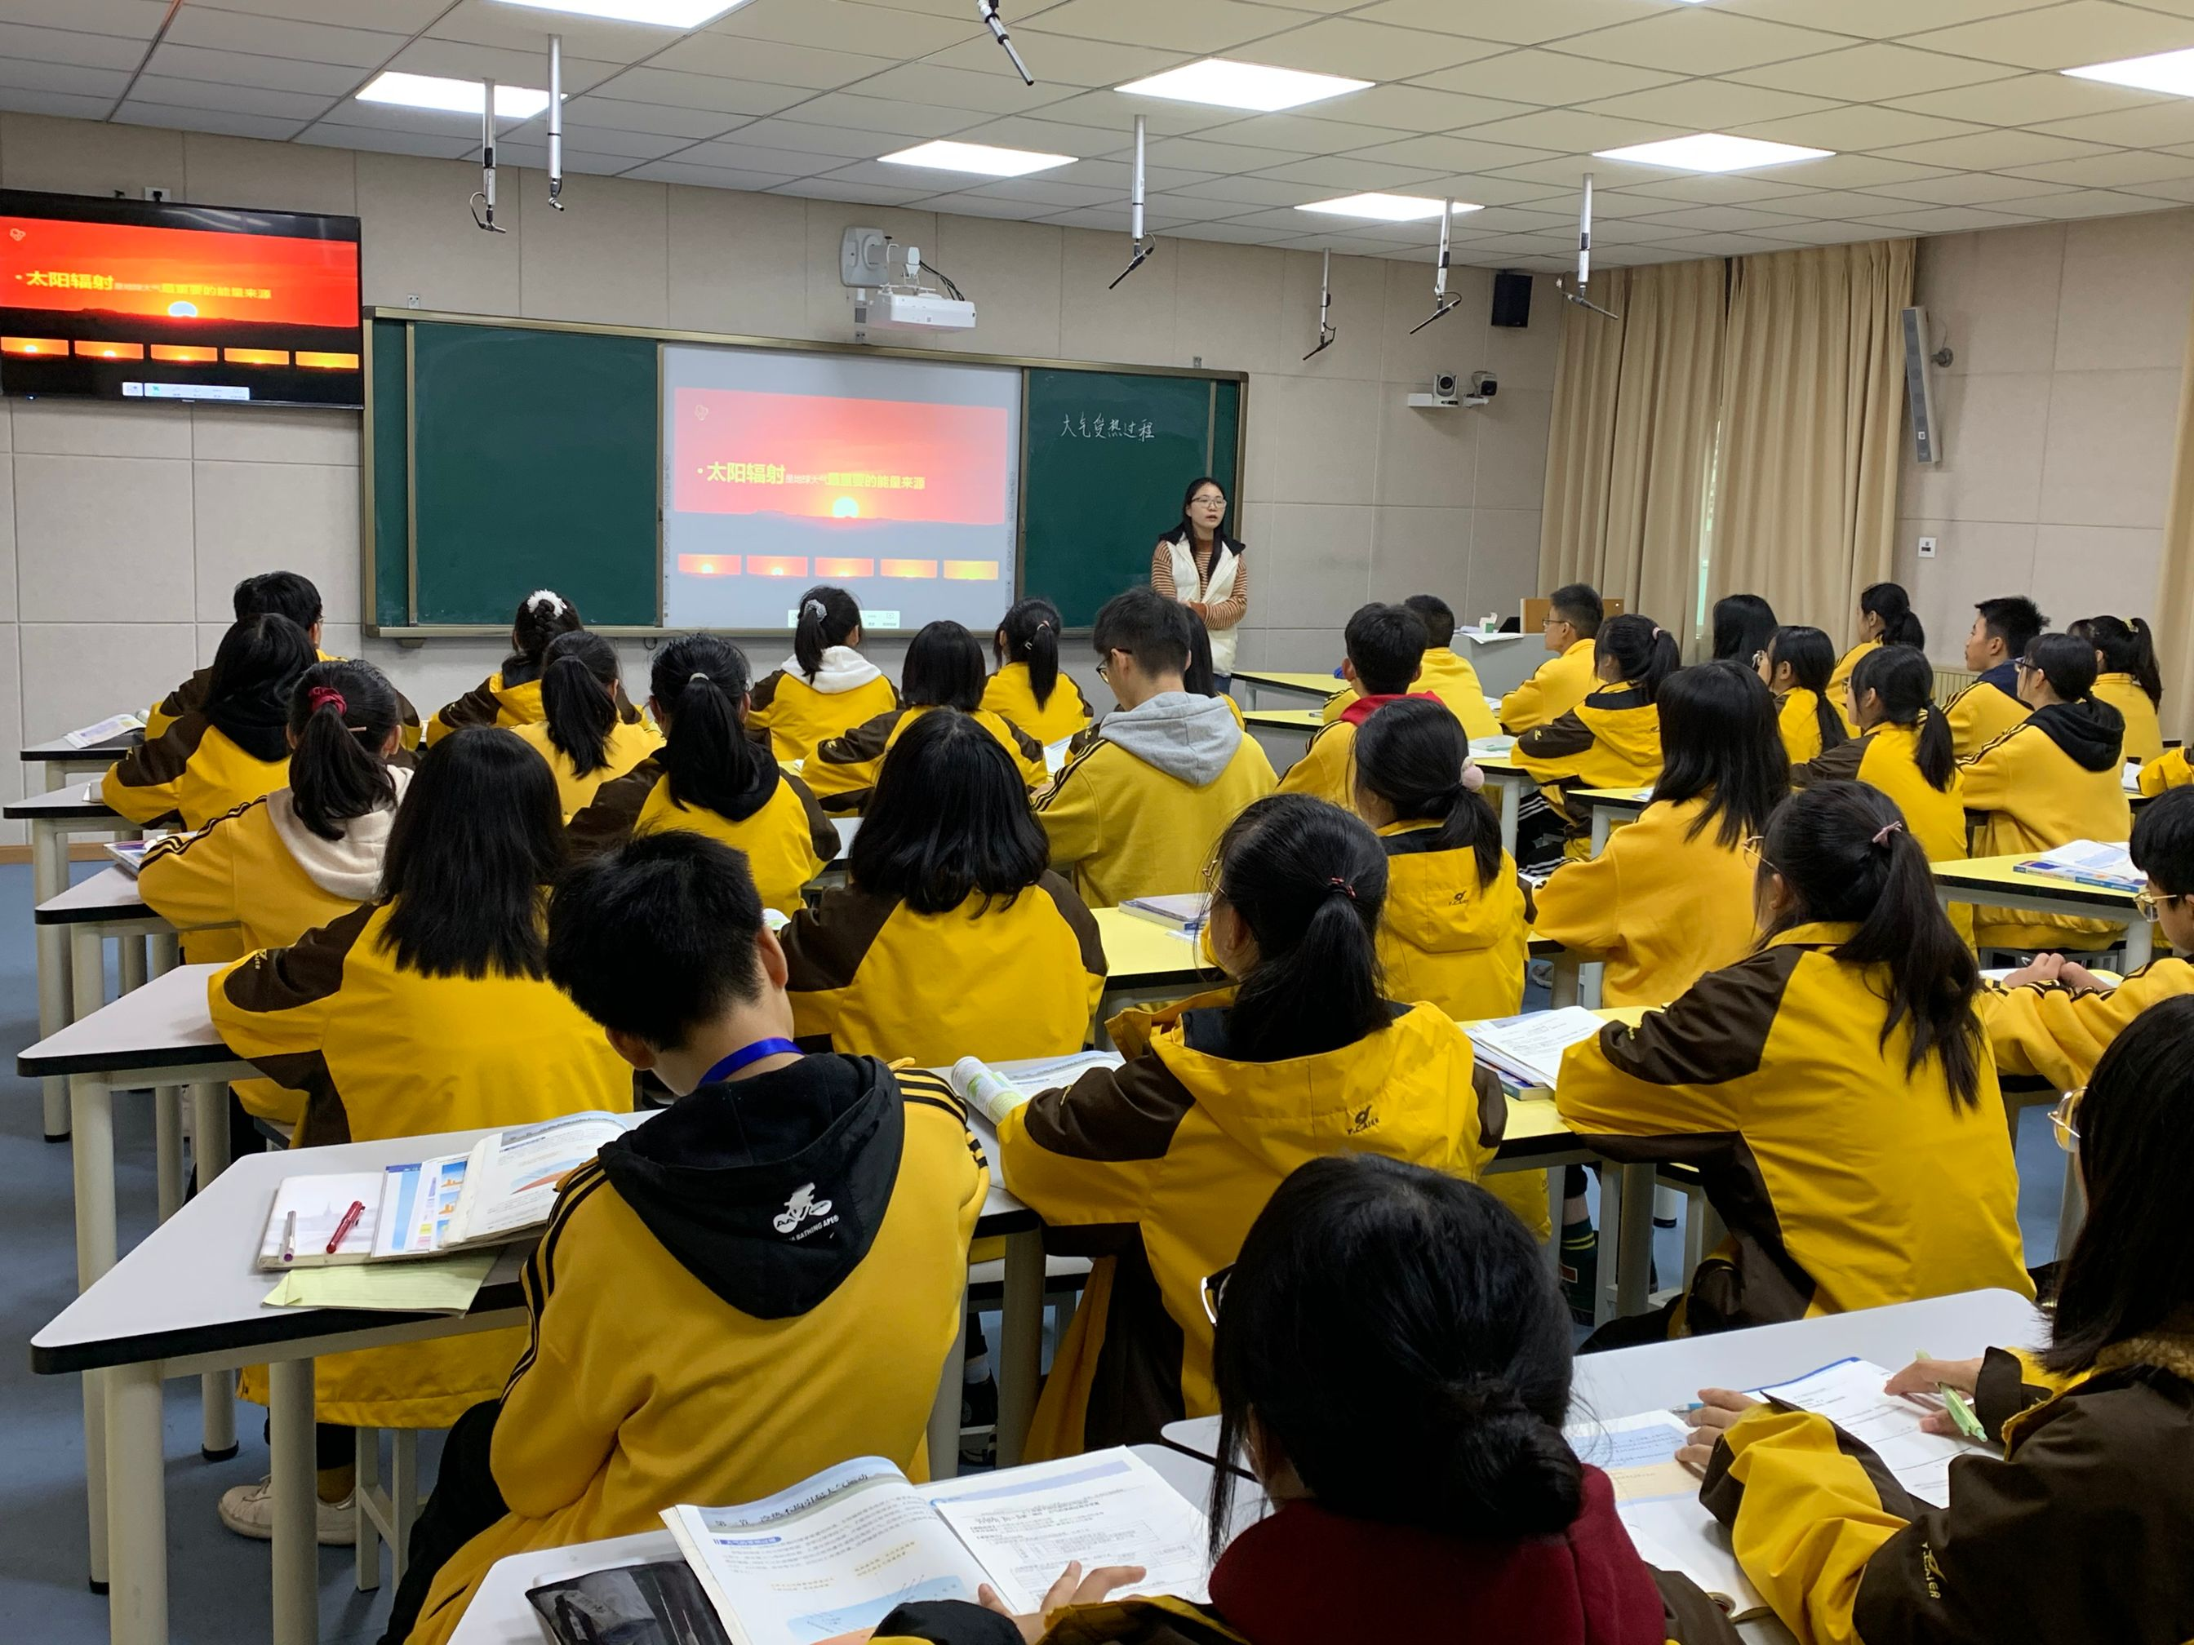
二、课例研讨
课后，孙老师和罗老师针对自己的教学设计意图进行了说课。工作室成员与艺体中学地理教师从“教-学-评”一致性的视角对两节课进行了深入探讨。评课内容总结如下：
1.从目标设计来看，两位老师均是基于课标、教材和学情进行教学目标的设计，目标明确，操作性强。
2.从评价任务设计的角度，两位老师均有清晰的评价任务，一目标一评价的设计思路十分明确，并且能够做到及时评价。
- 从学习活动设计来看，两位老师都基于学习目标和评价任务来展开学习活动，都共同体现了：（1）通过模拟实验或者观看微课视频，绘制示意图，符合学生的认知逻辑（即由感性到理性）；（2）学生展示自己绘制的示意图，并说明原理的形成过程；（3）教师引导学生运用地理原理解释生活生产中的地理现象，整节课的活动设计始于现象，毕于现象，课堂结构完成且闭合；但不足在于，在引导学生说明形成过程时，没有思维可视化、同时在再利用原理解释现象时。老师没有给学生搭建足够的脚手架，导致后面的学习活动没有能够顺利推行下去。
- 从地理核心素养的落实来看，两位老师都在课堂中有效渗透了人地协调观、尤其是孙晓玉老师在整个教学中不仅注重人地协调，还注重要素的综合分析、培养学生的区域认知（即注重区域尺度的变化）、以及地理实践力（模拟实验）
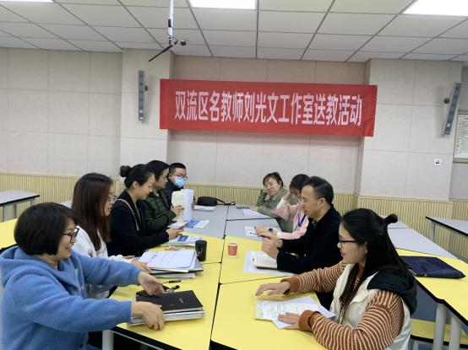
会后，刘光文老师“教学评一致性”对两位教师的课进行了精彩的点评，对各学校如何更好地基于新课改提高教师的教学效果和提升学生的学习效益作了高屋建瓴的指导，各位参会教师感到如沐春风，收获满满。

